XY321 Scheda creata il 27 gennaio 2023; Ultimo aggiornamento: 15 gennaio 2025

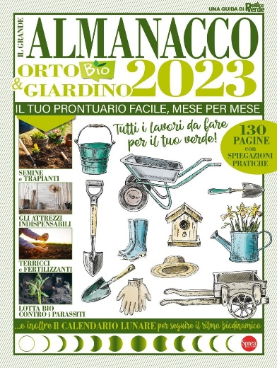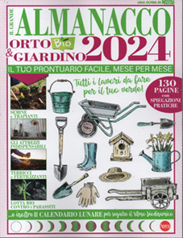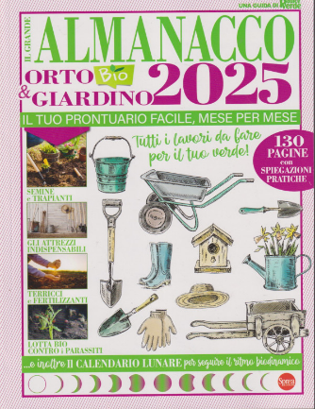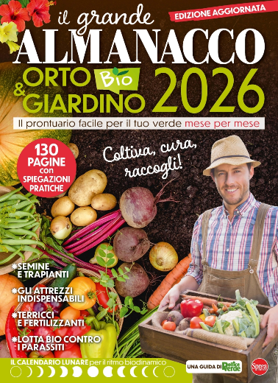
Descrizione storico-bibliografica
Il *grande almanacco orto bio & giardino. - 2023- . - Cernusco sul Naviglio : Sprea, 2022- . - volumi : ill. ; 29 cm. ((Annuale. - CFI1095271
2023 e 2026 sono i n. 1 e 2 di: *Pollice verde. Almanacco
Soggetto: Ortaggi - Coltivazione biologica – Periodici; Floricoltura – Periodici; Orticoltura - Periodici
Classe: D635.05

Informazioni storico-bibliografiche
Pollice Verde Almanacco è la guida perfetta per il tuo giardino, con consigli pratici per coltivare orto, giardino e terrazzo in modo biologico e in armonia con i ritmi lunari. Un alleato prezioso per chi ama la natura e vuole viverla con consapevolezza! https://sprea.it/rivista/51671-pollice-verde-almanacco-n2.

